SEMANA DEL 28 DE JUNIO AL 2 DE JULIO DEL 2021
PLAN DE TRABAJO
ESCUELA PRIMARIA: ___________
SEXTO GRADO
MAESTRO (A): _________________
 | ASIGNATURA | APRENDIZAJE ESPERADO | PROGRAMA DE TV | ACTIVIDADES | SEGUIMIENTO Y RETROALIMENTACIÓN
LUNES | Lengua materna | Valora sus habilidades y  destrezas motrices al participar en situaciones de  juego e iniciación deportiva, lo que le permite sentirse y  saberse competente. | Actualizando mis  aprendizajes | Realiza en tu casa los siguientes ejercicios y evalúa tu desempeño en la siguiente tabla marcando con una X:  ACTIVIDAD REGULAR BUENA SOBRESALIENTE  Saltar la cuerda  Dominar un balón con la rodilla  Salto en costal  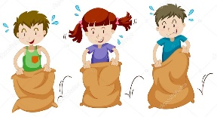 | Envía evidencias de tus trabajos al whatsApp de tu maestro (a), tienes hasta las 9:00 p.m de cada día.  NOTA: no olvides ponerle la fecha a cada trabajo y tú nombre en la parte de arriba.
 | Lengua materna | Redacta un relato histórico en párrafos, con cohesión,  ortografía y puntuación convencionales. | El extraordinario  Centauro del Norte  en Aprende en casa  III | Un relato histórico en una narración hecha de manera cronológica sobre algún acontecimiento relevante de la historia. Su foco puede estar puesto en uno o varios personajes, en una serie de sucesos, en un conflicto específico o en un período puntual.  Observa el relato histórico escrito por un alumno de sexto grado, el cual se encuentra ubicado en el Anexo #1 de este documento.  Posteriormente responde en tu cuaderno las siguientes preguntas:  ¿Sobre qué trata el relato histórico?  ¿Plantea preguntas?  ¿Establece su opinión personal del tema?  ¿Tiene coherencia el Texto?  Escribe tu opinión personal sobre el tema y el relato histórico analizado.
 | Lengua materna | Ensaya la lectura dramatizada de una obra de teatro. Usa signos de  interrogación y exclamación, así como acotaciones para mostrar la entonación en la  dramatización. | ¡Tercera llamada!...  Presentación de la  obra de teatro | Lee a los miembros de tu familia la adaptación teatral de la obra “La camisa del hombre feliz” que se encuentra en tu libro de texto en la página 106. Deberás de realizar énfasis en las expresiones con signos de puntuación, para transmitir el sentimiento que se le imprime a la obra. Puedes realizar distintas voces y movimientos para desarrollar un mayor interés en tu público.
 | Lengua materna | Reconoce diversas prácticas para el tratamiento de malestares. Recupera  información de diversas fuentes para explicar un tema. | Reconocimiento de prácticas diversas  para el tratamiento  de malestares | Completa en tu cuaderno la siguiente tabla, sobre el tratamiento de enfermedades con remedios caseros o medicina herbolaria, así mismo como la utilización de medicina moderna o química. Puedes solicitar ayuda a tus familiares o investigar en internet en dado caso que tengas disponible.  Enfermedad o molestia Medicina herbolaria o remedio casero Medicina química  Dolor de cabeza Amarrar un trapo húmedo en la frente. Tomar paracetamol  Acné  Dolor de estomago  Quemadura
 | Lengua materna | Comprende el significado de textos de la tradición oral.  Conoce y aprecia diferentes  Manifestaciones culturales y  lingüísticas de México. | Poemas y canciones  de mi comunidad o  región | Escribe en tu cuaderno un poema o canción que represente la cultura y tradiciones de tu comunidad, si en tu comunidad existe una canción o poema en alguna lengua indígena anótala en tu cuaderno.  Responde lo siguiente:  ¿Por qué son importantes los pueblos indígenas en México?  ¿Qué le aportan a la cultura del país?  ¿Qué tradiciones se celebran en tu comunidad?  ¿Existe alguna danza o baile regional representativo de tu estado? ¿Cuál es?

 | ASIGNATURA | APRENDIZAJE ESPERADO | PROGRAMA DE TV | ACTIVIDADES | SEGUIMIENTO Y RETROALIMENTACIÓN
MARTES | Educación física | Valora sus habilidades y  destrezas motrices al  participar en situaciones de juego e iniciación deportiva,  lo que le permite sentirse y saberse competente. | Reconociendo mi  potencial | Investiga sobre algún juego o deporte que te gustaría realizar.  Escribe en tu cuaderno cuáles son sus características, las reglas y cuantos jugadores pueden participar.  Realiza un dibujo para complementar la información  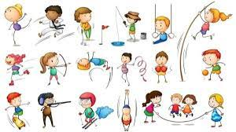 | Envía evidencias de tus trabajos al whatsApp de tu maestro (a), tienes hasta las 9:00 p.m de cada día.  NOTA: no olvides ponerle la fecha a cada trabajo y tú nombre en la parte de arriba.
 | Matemáticas | Resuelve problemas que impliquen calcular una fracción de un número natural, usando la expresión  “a/b de n”. | Un reto planteado  por alumnos de  sexto grado | Realiza el desafío matemático #84 “Entra en razón” el cual se encuentra ubicado en la página 151 de tu libro de texto.
 | Ciencias naturales | Compara los efectos de la fuerza en el funcionamiento básico de las máquinas simples y las ventajas de su uso. Compara la formación  de imágenes en espejos y lentes, y las relaciona con el funcionamiento de algunos  instrumentos ópticos.  Argumenta las implicaciones del aprovechamiento de  fuentes alternativas de  energía en las actividades humanas, y su importancia para el cuidado del ambiente | El juego de las  Ciencias Naturales | Escribe la palabra correcta según el significado del concepto:  Es una superficie plana que forma con otra un ángulo agudo (menor de 90º). Permite que elevar cargas de forma más cómoda que en vertical, aunque para ello tengamos que realizar un mayor recorrido.  Es un operador formado por un cuerpo redondo que gira respecto de un punto fijo denominado eje de giro.  Consiste en una barra recta que puede moverse alrededor de un punto de apoyo  Máquina simple que nos puede ayudar a subir pesos ahorrando esfuerzo.  Es la producida por la luz energía fotovoltaica para la generación de electricidad o la producción de calor.  Se obtiene de la energía cinética del viento que mueve las palas de un aerogenerador el cual a su vez pone en funcionamiento una turbina que la convierte en energía eléctrica.  PALABRAS:  POLEA, PLANO INCLINADO, RUEDA, PALANCA, ENERGIA SOLAR, ENERGIA EOLICA.
 | Lengua materna | Lee en voz alta. | Lectura en voz alta | Escoge un texto de interés, posteriormente léelo en voz alta a un miembro de tu familia el cual deberá de evaluar tu lectura respondiendo las siguientes preguntas:  ¿La lectura es fluida?  ¿Utilizo adecuadamente la voz al leer?  ¿Presento seguridad en la lectura?
 | Historia | Ordena cronológicamente  los procesos de expansión cultural y económica de los inicios de la Edad Moderna y  ubica espacialmente los  viajes de exploración que  permitieron el encuentro de  Europa y América | Maratón histórico:  Repaso | Analiza la información que se encuentra en el Anexo #3 de este documento y posteriormente elabora una línea del tiempo del siglo XV al XVIII con las características principales de los siguientes temas:  - Constantinopla (1453)  - Revolución francesa (1789)  - Descubrimiento de América (1492)
 | ASIGNATURA | APRENDIZAJE ESPERADO | PROGRAMA DE TV | ACTIVIDADES | SEGUIMIENTO Y RETROALIMENTACIÓN
MIÉRCOLES | Formación Cívica y ética | Identifica los desafíos que se viven en la escuela y la comunidad para la creación de ambientes democráticos y propone alternativas para su conformación. | En tiempo de  pandemia todas y  todos queremos  colaborar | Al momento de regresar a clases muchos de los alumnos pueden olvidar las medidas de seguridad para evitar contagiarse de Covid-19.  Es responsabilidad de los docentes, alumnos y padres de familia estar en constante precaución para evitar contagiarse.  Escribe en tu cuaderno que acuerdos se deben pactar para convivir en armonía sin contagiarnos del virus. | Envía evidencias de tus trabajos al whatsApp de tu maestro (a), tienes hasta las 9:00 p.m de cada día.  NOTA: no olvides ponerle la fecha a cada trabajo y tú nombre en la parte de arriba.
 | Artes | Comprende el hecho teatral como una manifestación artística compleja para expresar el mundo a partir de un repaso general de lo visto durante las últimas semanas. | Laboratorio teatral | Con tu imaginación elabora un guion teatral sobre el tema “La contaminación” se busca crear conciencia para evitar la contaminación a nuestro planeta.  Agrega diálogos e imágenes.
 | Matemáticas | Compara razones del tipo “por cada n, m”, mediante Diversos procedimientos y, en casos sencillos, expresa el valor de la razón mediante un número de veces, una fracción o un porcentaje. | Un recorrido a  través de la  proporcionalidad | Realiza el desafío matemático #85 “Hablemos de nutrición” el cual se encuentra ubicado en la página 152 de tu libro de texto.
 | Lengua materna | Analiza un texto. | Análisis de  diferentes tipos de textos | Observa la siguiente tabla que se muestra a continuación, posteriormente analiza el texto que se encuentra en el Anexo #2 de este documento y responde las siguientes preguntas en tu cuaderno:  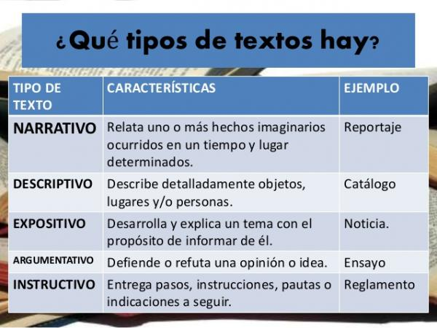  ¿A qué tipo de texto corresponde el analizado en el anexo?  ¿De qué trato el texto?  ¿Qué características tiene?
 | ASIGNATURA | APRENDIZAJE ESPERADO | PROGRAMA DE TV | ACTIVIDADES | SEGUIMIENTO Y RETROALIMENTACIÓN
JUEVES | Matemáticas | Calcula la longitud de una circunferencia mediante diversos procedimientos. | Todos dentro de la  circunferencia | La longitud de la circunferencia (o perímetro de una circunferencia) es igual a dos veces el radio (r) por π, o lo que es lo mismo, el diámetro (D) de la circunferencia porπ.  Calcula el perímetro de la siguiente circunferencia:  π = 3.14  D=6  P= D x π | Envía evidencias de tus trabajos al whatsApp de tu maestro (a), tienes hasta las 9:00 p.m de cada día.  NOTA: no olvides ponerle la fecha a cada trabajo y tú nombre en la parte de arriba.
 | Geografía | Reconoce factores que inciden en la calidad de vida de la población en el mundo. | Calidad de vida | ¿A que nos referimos cuando mencionamos calidad de vida?  Se refiere al conjunto de condiciones que contribuyen al bienestar de los individuos y a la realización de sus potencialidades.  Investiga con tus familiares, como es la calidad de vida en tu comunidad.
 | Lengua materna | Conoce la estructura básica de un libro cartonero. | Así creamos  nuestros libros | Un libro "cartonero" es, en principio, cualquier volumen encuadernado a mano con tapas de cartón. Debido a que el término fue acuñado y popularizado por las editoriales cartoneras, su definición más habitual es la de "ejemplar producido por una de esas editoriales".  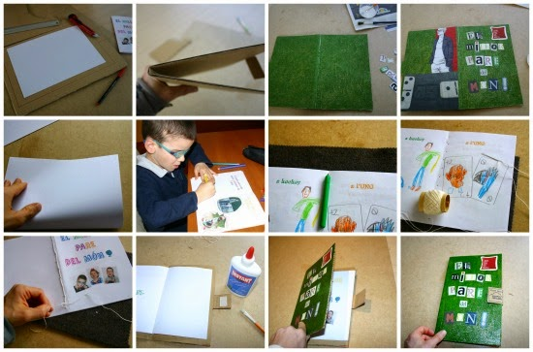  Completa la siguiente tabla de semejanzas y diferencias entre un libro cartonero y un libro de texto normal con el que estudias en la escuela.  Diferencias Semejanzas
 | Ciencias naturales | Argumenta la importancia de la energía y sus transformaciones en el mantenimiento de la vida y en las actividades cotidianas.  Argumenta las implicaciones del aprovechamiento de fuentes alternativas de energía en las actividades humanas, y su importancia para el cuidado del ambiente. | Serpientes y escaleras del  Consumo responsable de la  energía | Elabora en tu cuaderno un cartel sobre la importancia del consumo responsable de la energía, así mismo como la sustitución de las fuentes de energía contaminante por alternativas más benéficas para el medio ambiente. Puedes agregar recomendaciones de cómo ahorrar energía para complementar tu trabajo.
 | ASIGNATURA | APRENDIZAJE ESPERADO | PROGRAMA DE TV | ACTIVIDADES | SEGUIMIENTO Y RETROALIMENTACIÓN
VIERNES | Vida saludable | Toma decisiones sobre su  Alimentación reconociendo  impactos en el aprovechamiento de recursos naturales | Decido cuidar el  Medio ambiente | ¿Qué tan importante es para ti cuidar el medio ambiente?  Crea en tu cuaderno una historia en donde los personajes tratan de cuidar el medio ambiente. Realiza dibujos para complementar la actividad. | Envía evidencias de tus trabajos al whatsApp de tu maestro (a), tienes hasta las 9:00 p.m de cada día.  NOTA: no olvides ponerle la fecha a cada trabajo y tú nombre en la parte de arriba.
 | Matemáticas | Usa la media (promedio), la  mediana y la moda en la resolución de problemas. | Prevención y  estadística | Media aritmética: se suman todos los datos y se divide por la cantidad de datos, en este caso por 10. Moda: Se escoge el dato que más se repite. Mediana: Se registran los datos de menor a mayor y como 10 es un número par se promedian los dos datos intermedios.  En el grupo de sexto grado, 10 alumnos obtuvieron las siguientes calificaciones en la materia de matemáticas:  9,8,6,8,7,6,10,8,9,8  Calcula lo siguiente:  Moda:  Mediana:  Media:
 | Artes | Asiste u observa Espectáculos escénicos que ofrecen la Secretaría  de Cultura Federal o las Secretarías de Educación y Cultura Estatales, Municipales u otros, para público infantil | Las voces de  Eugenia León | Responde las siguientes preguntas en tu cuaderno:  ¿Alguna vez ha asistido a un concierto musical?  ¿Qué intentan expresar los artistas en el escenario?  ¿Cuál arte escénico te gustaría presenciar?  ¿Cuál es tu artista favorito? ¿Por qué?
 | Educación socioemocional | Controla sus sentimientos de  acuerdo con lo que es importante con respecto a sus metas y considera los  sentimientos de los demás para lograr la colaboración. | Afrontando mis  sentimientos | Responde las siguientes preguntas en tu cuaderno.  ¿Cuál es una de tus metas que quieres cumplir próximamente?  ¿Qué necesitas hacer para lograrlo?  ¿Consideras importante la ayuda de tus padres para cumplir tus metas?  ¿Qué sentimientos te provocaría cumplir tu meta?  ¿Qué otras metas te gustarían cumplir?
NOTA: es importante que veas las clases por la televisión diariamente para poder realizar tus actividades.
ANEXO #1
El extraordinario Francisco Villa y su representación en seis relatos históricos.
¿Quién fue Francisco Villa? Esa pregunta se me impuso cuando comencé a revisar distintas fuentes sobre este personaje de la historia de México. En el presente relato intentaré responder esa pregunta a partir de la manera en que fue representado tanto su forma de ser y de actuar como su físico por distintos autores en fragmentos de relatos históricos que hablan sobre algunos acontecimientos ocurridos durante los primeros años de la Revolución; en particular, centré mi atención en la manera en que el nacido en 1878 en San Juan del Río, Durango, fue percibido entre 1910 y 1912.
Un primer elemento que llama mi atención en torno a Francisco Villa es su nombre, no sólo porque ha recibido un gran número de motes (El Centauro del Norte, “Nuestro Napoleón mexicano”, el Robin Hood mexicano, “el Águila Azteca” y “El Gran Hombre”, entre otros), sino también porque su nombre de pila era, en realidad, José Doroteo Arango Arámbula, quien, de acuerdo con distintos autores, se lo cambió luego de tener problemas con la justicia. En Memorias de Pancho Villa, el narrador cuenta: “En vez de ocultarme bajo otro nombre cualquiera, cambieÌ el de Doroteo Arango, que hasta entonces había llevado, por este de Francisco Villa, que ahora tengo y estimo como más mío. Pancho Villa empezaron a nombrarme todos, y casi sólo por Pancho Villa se me conoce en la fecha de hoy” (p. 4).
Ese fue el comienzo del mito creado en torno a este personaje histórico, el cual ha sido alimentado por los autores que han escrito sobre él y, sobre todo, por la gente del pueblo, que comenzó ha adoptarlo como un estandarte de la defensa de los derechos de las personas desde la época prerrevolucionaria, la cual, de acuerdo con autores como Campobello, Muñoz y Blanco Moheno, se caracterizaba por la injusticia, la pobreza y la desigualdad, causas tanto del inicio de la Revolución como de que Villa haya decidido unirse.
Sin embargo, en contraparte, según estos autores, Villa también fue considerado “bandido”, pero por aquellos individuos cuyos intereses afectaba con sus acciones en pro de la justicia, la igualdad y la libertad, precisamente. Por ejemplo, Mariano Azuela lo denomina “el bandido-providencia”, es decir, una especie de “rebelde con causa”. Otro buen ejemplo de ello es el apartado “La fuga de Pancho Villa”, incluido en El águila y la serpiente, que, como el título lo indica, relata tanto la manera en que Villa se fugó de la cárcel en 1912 como las causas de su encarcelamiento. En relación con las causas de la rebeldía de Villa, en Memorias de Pancho Villa el protagonista afirma: “Tenemos que acabar con todos esos hombres que sin oír la voz del pueblo ni la de su conciencia sostienen la tiranía y son origen de los muchos sufrimientos de los pobres” (p. 25).
No obstante, a partir de 1910 la percepción en torno a Villa cambió y se convirtió, al menos desde la perspectiva de los autores consultados, en un representante formal del pueblo y en líder militar (deja de ser nombrado “rebelde”) y para 1911 ya destaca como coronel y como estratega. En ese sentido, en el episodio titulado “Becerrillo” escrito por Muñoz, Pancho Villa es presentado cuando la lucha armada ya comenzó y cuando ya es considerado “el jefe de la Revolución”. Blanco Moheno coincide con esa visión y afirma: “El nombre de Pancho Villa, apenas unos días después de lanzarse a la revolución, es un nombre que crece como la explosión del descontento” (p. 46).
Sobre la manera de representar físicamente a Francisco Villa, el narrador del texto de Campobello lo pinta del siguiente modo en 1910: “vestido de amarillo y llevando un sombrero ancho, con listón tricolor en la copa y unas cananas fajadas en cruz” (p. 368). A su vez, en el relato de Muñoz es descrito como: “Francisco Villa, hasta encontrarlo: treinta y cuatro años de edad, cien kilos de peso, cuerpo musculoso, como una estatua. Su mirada parece desnudar las almas: sin interrogar, averigua y comprende. Es cruel hasta la brutalidad, dominante hasta la posesión absoluta. Su personalidad es como la proa de un barco, divide el oleaje de las pasiones: o se le odia, o se le entrega la voluntad, para no recobrarla nunca” (p. 56). Por su parte, en El águila y la serpiente es representado así: “Llevaba, como de costumbre, puesto el sombrero y echado sobre los hombros el sarape”.

ANEXO #2
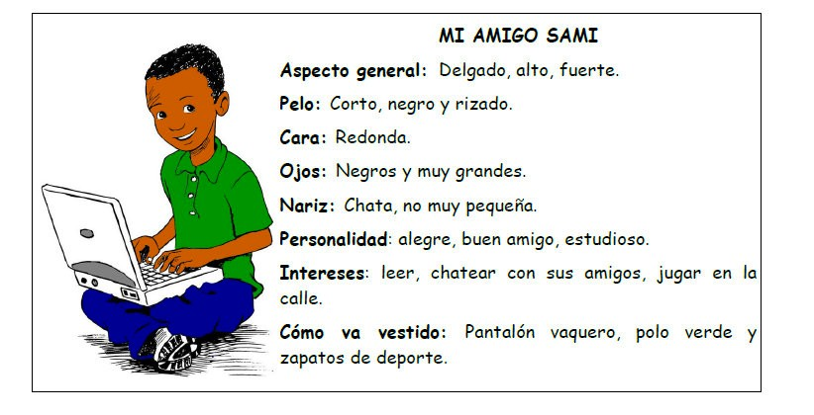

ANEXO #3
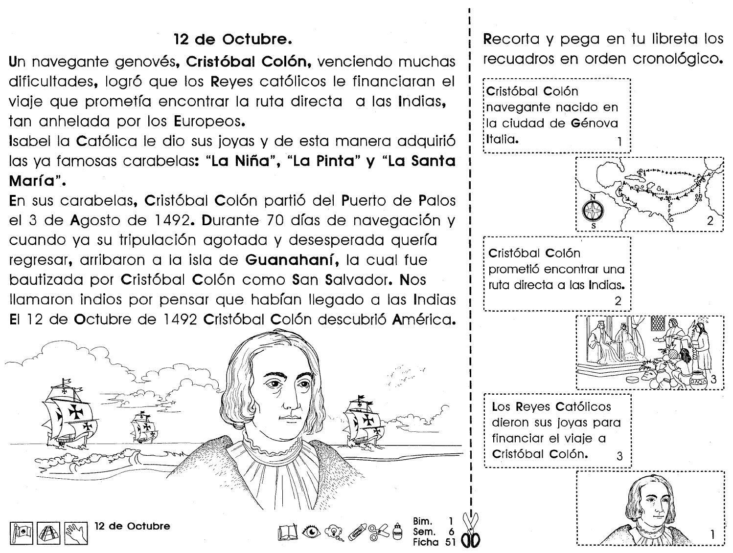
La Revolución Francesa
La revolución francesa se produjo a finales del siglo XVIII, exactamente en el año 1789. Por aquella época en Francia gobernaba el rey Luis XVI. Era una monarquía absoluta es decir el rey tenía todo el poder y podía tomar las decisiones que le diera la gana, sin tener que rendir cuentas a nadie. Gracias a este poder Luis XVI y todos los nobles que le apoyaban tenían grandes riquezas y grandes privilegios. Mientras tanto el pueblo llano, la burguesía, la gente normal, como los abogados médicos, artesanos, comerciantes o campesinos, tenían que pagar muchos impuestos y vivían, la gran mayoría, en la miseria.
Hartos de esta situación las clases sociales más desfavorecidas formaron una asamblea nacional y se comprometieron a escribir una constitución donde se recogieran los derechos y deberes de todas las clases sociales de manera más justa e igualitaria.
A partir de ese momento comenzaron violentos disturbios. El 14 de julio de 1789 en París, la capital de Francia, una gran masa de gente se dirigió a la Bastilla, la prisión donde estaban encarcelados todos los que se habían opuesto al rey, para liberarlos.
Este asalto se convirtió en el símbolo de la revolución. En el resto del país también hubo muchas revueltas y los campesinos se rebelaron violentamente contra los nobles saqueando y destruyendo sus castillos.
La Asamblea Nacional tomó el poder y gobernó basándose en tres grandes ideas: La Libertad, La Igualdad y La Fraternidad. Los nuevos gobernantes escribieron un documento muy importante, la Declaración de los Derechos del Hombre y del ciudadano, antecedente de la constitución que se aprobó dos años después.
El pueblo francés destronó al rey Luis XVI y tanto él como la reina María Antonieta, su esposa, fueron decapitados en la guillotina.
Las consecuencias de la revolución francesa fueron muchas pero lo más importante fue que acabó con la desigualdad entre las clases sociales, que se establecieron nuevos derechos para los ciudadanos y que se difundieron las ideas democráticas al resto de los países de Europa.

